广东省揭阳市普宁市2023-2024学年八年级上学期1月期末物理试题
阅卷人 |  | 一、单项选择题（每小题3分，共21分）
得分 |  | 一、单项选择题（每小题3分，共21分）
1．董存瑞舍身炸碉堡的英雄事迹始终激励着一代又一代的中国人迎难而上，奋勇前行。如图所示，下列估测最符合当时实际的是（ ）
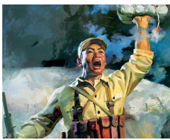
A．炸药包的质量约为100g
B．碉堡底到地面的距离约为2m
C．子弹的速度约为100km/h
D．爆炸产生的高温气体温度约为80℃
2．关于声现象，下列说法错误的是（ ）
A．声音在不同介质中的传播速度不同
B．发声体振动的频率越快，声音的音调越高
C．缩短与声源的距离，传入人耳声音的音调变高
D．医院墙上贴着的“静”字，是通过在声源处减弱噪声
3．如图所示，简易的太阳能净水器可以将污水净化并收集起来，在净水的过程中，以下说法正确的是（ ）
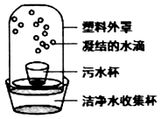
A．污水变成水蒸气的过程需要吸热，是升华现象
B．污水变成水蒸气的过程需要放热，是汽化现象
C．水蒸气变成小水滴的过程需要放热，是液化现象
D．水蒸气变成小水滴的过程需要放热，是凝华现象
4．
2020年中国高铁长度居世界第一，向世界展示了“中国速度”。小明乘坐高铁，在行驶过程中，他感觉自己是静止的，则小明选取的参照物是（ ）
A．轨道旁的行道树 B．沿途的电线杆
C．迎面驶来的另一列车 D．列车的车厢
5．下列光学现象与规律不相符的是（ ）
A．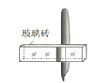 钢笔“错位”——光的折射
B．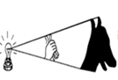 手影——光的直线传播
C．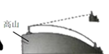 海市蜃楼——光的反射
D．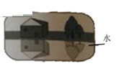 水中倒影——光的反射
6．小明先用烧杯盛适量的酒精，再用天平称其总质量为80g，然后把烧杯中的酒精倒入量筒中一部分，最后用天平称出烧杯和剩余酒精的质量（如图所示），以下说法正确的是（ ）
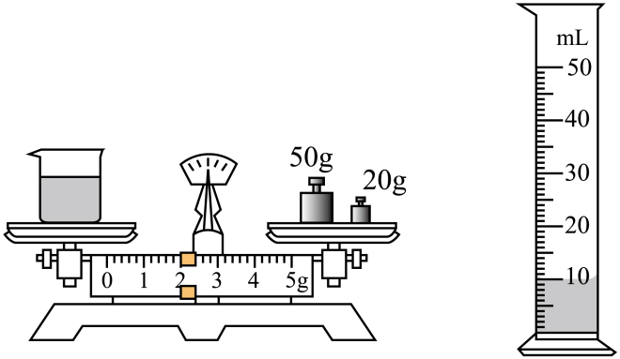
A．小明的操作缺少了“测量空烧杯的质量”这一步骤
B．倒入量筒中酒精的质量为72g
C．该酒精的密度为0.8×10³kg/m³
D．如果在把酒精倒入量筒的操作中，溅出了少许酒精，则会导致测量出的酒精密度偏小
7．在图所示平面直角坐标系中，平面镜$AB$平行于x轴放置，其宽度为2cm，$AO$
长度也为2cm。点光源S在O点右侧1cm的位置时，位于O点左侧1cm处的人眼恰好能够从平面镜中观察到S的像S′（光路图已在图中画出）。若光源S向右移动，直至人眼刚好从平面镜中看不见像S′，此过程中光源移动的距离为（ ）
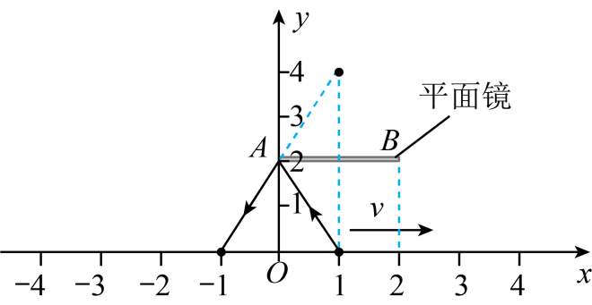
A．$2cm$ B．$3cm$ C．$4cm$ D．$5cm$
阅卷人 |  | 二、填空题（本大题共7个小题，每空1分，共21分）
得分 |  | 二、填空题（本大题共7个小题，每空1分，共21分）
8．“五一”期间，小明一家开车外出旅游，途中看到如图所示的限速牌，它表示 。小明家的汽车用了10min的时间通过这段长10km的限速路段，该车行驶速度是 $km/h$，可知该车 （选填“超速了”或“没有超速”）。
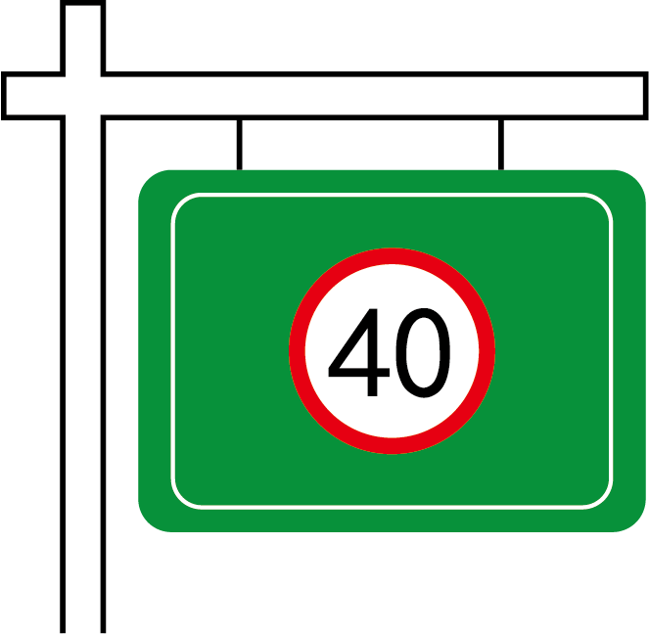
9．甲、乙、丙三位同学在平直的路面上均向东运动，他们运动的图像如图（a）、（b）所示，由图可知，甲同学比乙同学运动得 （选填“快”或“慢”）；甲同学的速度为 m/s ，以甲同学为参照物，丙同学向 （选填“东”或“西”）运动。
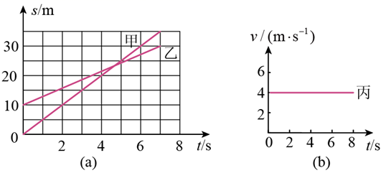
10．
在2022年北京冬奥会开幕式上，一名小男孩用铜管乐器（小号）深情演奏《我和我的祖国》，小号内 振动产生的声音通过空气传入现场观众耳朵中；小男孩吹奏时用手按下不同的按键，是为了改变声音的 （选填声音的特性），开幕式现场附近，禁止车辆鸣笛，是为了从 处控制噪声。
11．冷空气不断来袭，天气转凉，脸上涂些护肤霜后感觉寒风没那么刺骨．因为护肤霜 （选填“减慢”或“加快”）蒸发吸热．从冰箱中取出的冻鱼在空气中放置一会儿，冻鱼身上出现一层白霜，又经过一段时间冻鱼身上的霜变成了水，此过程经历的物态变化是先 后 （填物态变化名称）．
12．1905年，英国车手多萝西莱维发明了汽车后视镜，以便于观察后方来车。目前，汽车两侧的后视镜用的是 （选填“凸透镜”“凹透镜”“平面镜”“凸面镜”或“凹面镜”）。为有效防控新冠肺炎疫情，体温检测已成常态，在人员密集的医院、车站、机场等地方都安装有“门式人体测温仪”，人通过门时就可检测出人的体温状况，这是利用 线来工作的，它属于一种 （选填“可见光”“不可见光”）。
13．如图，在一架放在水平面上、已经调节平衡的托盘天平的两个天平盘里，分别放入正方体A、B两个实心物体，天平仍然保持平衡。A、B两个正方体棱长之比为$2∶1$，则可知$m_{A}：m_{B}=$ ，$ρ_{A}：ρ_{B}=$ 。小红用这架调好的天平测其中一物体的质量，天平的最小砝码是$1g$，她用通常的方法记录下的质量是$38.4g$，整理器材时，才突然发现物块和砝码的位置放反了，则该物块的实际质量应是 。
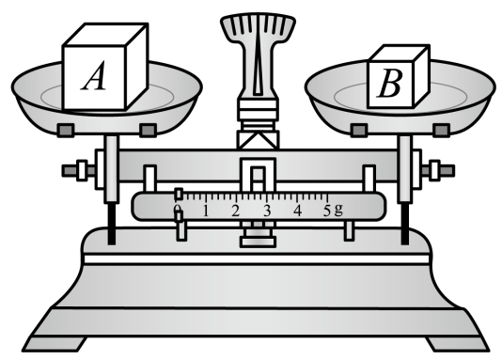
14．如图所示为水的密度在0℃~10℃范围内随温度变化的曲线，根据图象可知，温度从4℃升高到10℃时，水的质量 （选填“变大”“变小”或“不变”），体积 （选填“变大”“变小”或“不变”）。当水的温度在0℃~4℃的范围内时，水具有 （选填“热胀冷缩”或“热缩冷胀”）的性质。
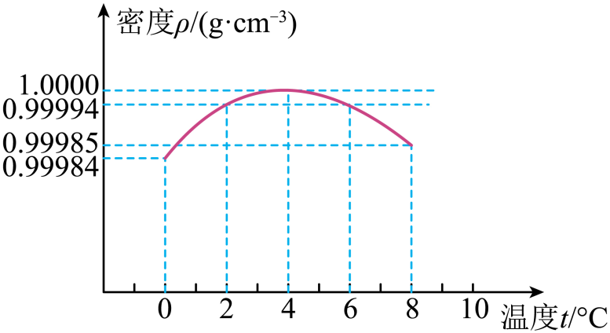
阅卷人 |  | 三、作图题（共2+2+3=7分）
得分 |  | 三、作图题（共2+2+3=7分）
15．如图所示，一束光入射到平面镜上，入射角为60°，请画出反射光线并标出反射角的度数 。
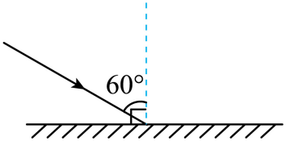
16．在图中，根据平面镜成像特点画出点光源S发出的光经平面镜反射后过A点的光路图。
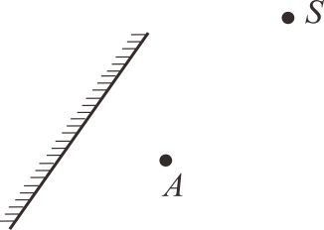
17．如图所示，凸透镜的主光轴与水面重合，F是凸透镜的焦点，水中有一平面镜。一束与水面平行的光线经凸透镜折射后进入水中，再经过水中的平面镜反射后恰好过P点。请画出：经过凸透镜的折射光线；进入水中的折射光线；经平面镜后的反射光线。
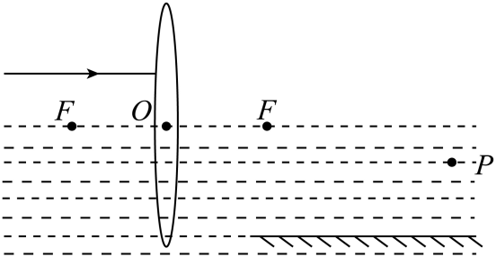
阅卷人 |  | 四、实验题（本大题3小题，共20分）
得分 |  | 四、实验题（本大题3小题，共20分）
18．如图甲所示，使用刻度尺测出木块的长度为 cm；如图乙所示是计时的停表测量时间的截图，所测时间是 s；如图丙所示，该体温计的示数为 。
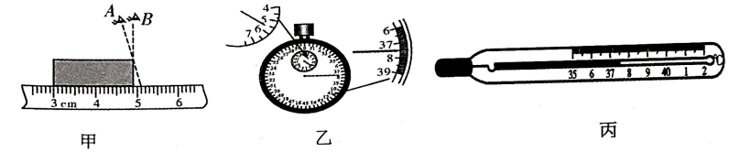
19．为了“探究水满腾时温度变化的特点”取0.2kg水进行实验｡
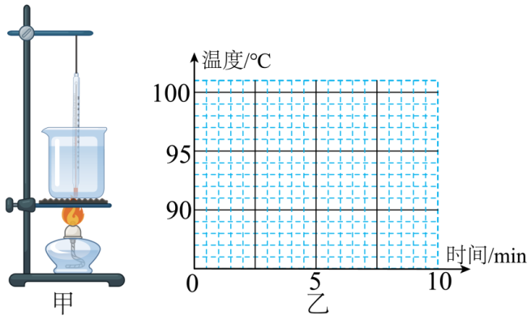
（1）如图甲所示实验装置的组装顺序应为 （选填“自下而上”或“自上而下”）；
（2）根据下表中的实验数据，在图乙中画出水的温度随时间变化的图像；
时间/min | 0 | 1 | 2 | 3 | 4 | 5 | 6 | 7 | 8
温度/℃ | 90 | 92 | 94 | 96 | 98 | 99 | 99 | 99 | 99
（3）根据以上实验数据可知，水的沸点为 ℃｡为提高水的沸点，换用火力更大的酒精灯加热，这种做法 （选填“可行”成“不可行”）｡
20．如图甲是探究“平面镜成像特点”的实验。
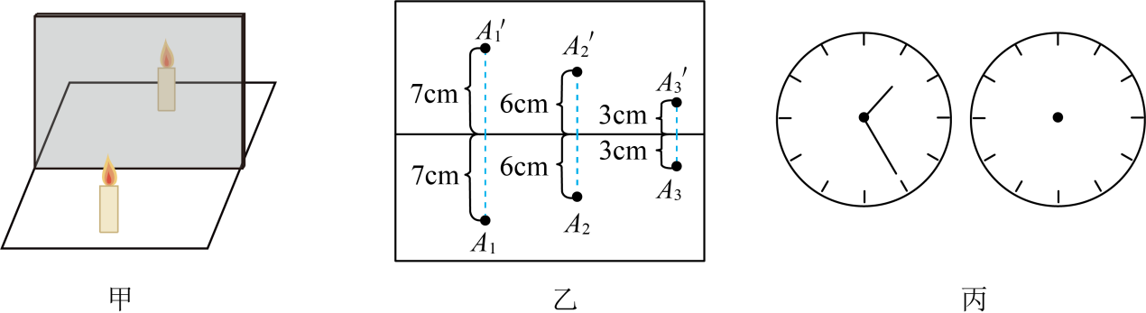
（1）下面步骤a中横线处的内容是 。实验步骤a、b、c、d的合理顺序是 （填写步骤前字母）；
a.在水平桌面上铺一张白纸，纸上竖立一块玻璃板， ；
b.拿另一支完全相同的没有点燃的蜡烛放在玻璃板的后方，移动到某一位置时，发现该蜡烛与被点燃的蜡烛的像重合，在纸上记下该蜡烛的位置$A_{1}^{′}$；
c.改变玻璃板前蜡烛的位置，重复以上实验，在纸上记录物与像的位置$A_{2}$、${A^{′}}_{2}$；$A_{3}$、${A^{′}}_{3}$（如图乙所示）；
d.点燃蜡烛放在玻璃板前，看到它在玻璃板后面的像，在纸上记录蜡烛的位置$A_{1}$；
（2）如图乙，分别将实验中的物点与像点连接，发现它们的连线始终与玻璃板面垂直，为了得到平面镜成像的特点，某同学将实验数据填入下表，请将表头中空白部分填上合适的内容；
实验次数 |  |  | 像与物的大小关系

1 | 7 | 7 | 等大
2 | 6 | 6 | 等大
3 | 3 | 3 | 等大
（3）如果在像$A_{1}^{′}$的位置放一光屏，光屏 （选填“能”或“不能”）承接到像；
（4）如图丙图所示是从平面镜中看到墙上的时钟的像，请在图丙图上画出时钟的实际时间 。
21．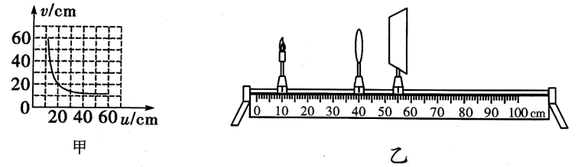
（1）小明通过探究凸透镜成像的规律实验，记录并绘制了物距u与像距v之间的关系图像，如图所示，则选用的凸透镜的焦距是 cm；
小明调节好实验器材后进行探究，当各器材位置如图乙所示时，光屏上成清晰的像（未画出）；
①此时在光屏上得到一个倒立、 （选填“放大”或“缩小”）的实像，生活中 （选填“照相机”“投影仪”或“放大镜”）就是利用这一成像原理制成的；
②若将蜡烛与光屏的位置互换，光屏上 （选填“能”或“不能”）看到清晰的像；
③当蜡烛在35.0cm刻度线处时，蜡烛通过凸透镜成的像是 （选填“虚像”或“实像”）；
（2）完成“探究凸透镜成像的规律”实验后，还可以更换（或增加）实验器材进行拓展探究，请依照示例写出一种方案。
项目 | 更换（或增加）实验器材及操作 |  | 探究的问题
示例 | 用黑色纸片遮挡凸透镜的一部分 |  | 探究凸透镜没被遮挡部分的成像情况
方案
阅卷人 |  | 五、计算题（本大题2小题，共13分）
得分
22．如图所示火车在笔直的轨道上匀速行驶，在从山崖驶向一座长为1km的大桥的过程中，当火车头在距离桥头150m，距离山崖775m时鸣笛，鸣笛5s后火车头到达桥头，此时车头的司机听到来自山崖的回声，到达桥头后，火车又用50s完全通过了该大桥。求：
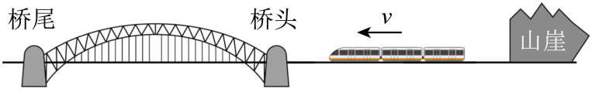
（1）计算火车的速度；
（2）火车的长度；
（3）声音的速度。
23．某同学用天平、玻璃瓶和水来测量某种液体的密度，测得空瓶的质量为25.4g瓶中装满水后总质量为47.4g，将瓶中水全部倒出并装满待测液体后总质量为51.8g。水的密度为1.0×10³kg/m³，求：
（1）玻璃瓶的容积；
（2）待测液体的密度。
阅卷人 |  | 六、综合能力题（本大题3小题，共18分）
得分 |  | 六、综合能力题（本大题3小题，共18分）
24．酒精消毒液已成为居家必备用品，小强利用天平、量筒等实验器材测量某酒精消毒液的密度。
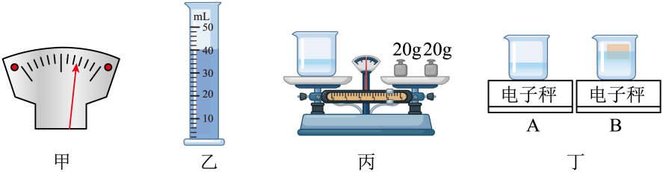
（1）将天平放在水平桌面上，将游码移至标尺左端的零刻度线处，此时指针位置如图甲所示，应向 调节平衡螺母直至天平平衡；
（2）测量步骤如下：
①在烧杯中倒入适量消毒液，用天平测出烧杯和消毒液的总质量为$78g$；
②将烧杯中部分消毒液倒入量筒，液面位置如图乙所示，量筒内消毒液的体积为 $cm^{3}$；
③用天平测出烧杯和剩余消毒液的质量如图丙所示，则其质量为 g；
④消毒液的密度为 $g/cm^{3}$；
（3）小强测量一个木块（$ρ_{木}<ρ_{水}$）的密度，由于木块体积较大无法放入量筒，于是利用电子秤、一根细钢针、烧杯和水设计如下实验，测出了木块的密度：
①如图A所示，向烧杯中倒入适量水，电子秤的示数为$m_{1}$；
②如图B所示，将木块放在水中，静止时电子秤的示数为$m_{2}$；
③ ，电子秤的示数为$m_{3}$；
④则木块的密度$ρ_{木}=$ （用$m_{1}$、$m_{2}$、$m_{3}$、$ρ_{水}$水表示）；
（4）测完密度后，小强发现由于电子秤没调零，每次测量结果都偏大2g，则测得的木块密度 （选填“偏大”“偏小”或“不变”）。
25．学习了光学的相关知识之后某学习小组进行了如下的课外探究活动：
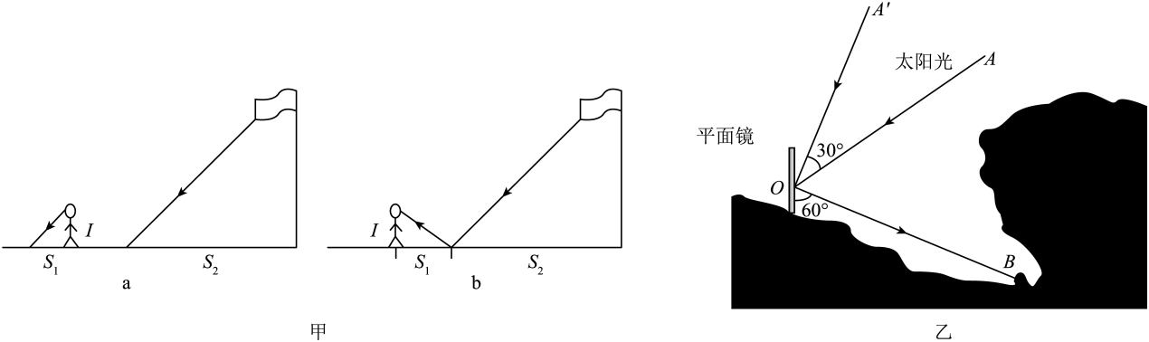
（1）测量操场旗杆的高度（测量的数学原理为：同一时间同一地点，物长与影长的比保持不变，即$h_{1}：l_{1}=h_{2}：l_{2}$）
方法①：如图甲-a所示，人站在太阳下，测量出图中标识的物理量，利用数学原理算出旗杆的长度。从物理的角度看，利用的是光的 规律；
方法②：如图甲-b所示，选一人作为观测者，在他与旗杆之间的地面上平放一面小镜子，固定小镜子的位置，观测者看着镜子来回调整自己的位置，使自己能够通过镜子看到旗杆顶端，测量出图中标识的物理量，利用数学原理算出旗杆的长度。从物理的角度看，利用的是光的 规律；
（2）利用平面镜使校园内一处常年没有光照的角落B受到阳光照射：（如图乙所示）
①平面镜可以将阳光引到B处，这是利用了平面镜可以 。例如，某一时刻，太阳光沿$AO$入射，平面镜竖直放置，反射光线恰好射到B点，若测得$OB$与镜面夹角为60度，则入射角为 度；
②太阳从A点升高到$A^{′}$点（$AO$、$A^{′}O$的夹角为30度），要使反射光线$OB$方向不变，改变平面镜的方向，则这时入射角为 度，平面镜应绕O点 （填“顺时针”或“逆时针”）转动。
26．阅读短文，回答问题。
2020年11月24日，我国在文昌航天发射场，用长征五号遥五运载火箭成功发射嫦娥五号探测器，顺利将探测器送入预定轨道。长征五号遥五运载火箭所用燃料为液态的氢和氧。科技人员在运载火箭上安装了“箭载摄像机”记录火箭飞行情况。图甲是摄像机拍到的火箭上升时的一幅照片。探测器落月前先进入环月轨道，图乙是探测器绕月飞行的图片，探测器利用自身携带的激光测距仪向月球发出激光信号，自动测量离月球的距离和选择落月地点，月球表面是真空。月球上的引力大约是地球上的六分之一，探测器登陆月球后，挖取约$2kg$的土壤样品封装并带回地球。
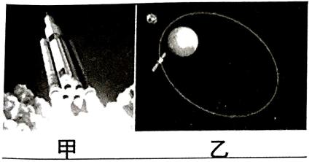
（1）科技人员一般采用 的方法使气态氢和氧液化后装入火箭；
（2）“箭载摄像机”拍摄照片时镜头的焦距为f，为保证成像清晰，镜头到感光元件的距离v满足的条件是 ；
（3）图乙中皎洁的月亮 （选填“是”或“不是”）光源，若探测器在某一时刻用激光测距仪向月球发出激光信号，经$0.002s$后收到返回信号，则此时探测器到月球的距离约是 $km$（光速c取$3.0×10^{8}m/s$）；
（4）月球土壤样本抵达地球后质量将 （选填“变大”“变小”或“不变”）。
以上内容仅为本文档的试下载部分，为可阅读页数的一半内容。如要下载或阅读全文，请访问：https://d.book118.com/125321343302011110

